运营中心v3.0.0—心知了商城

1、项目背景

1.1、心知了App改版
心知了App2.0版本-服务心电设备的工具型产品—>升级为—>心知了App3.0版本-以服务驱动的平台型产品
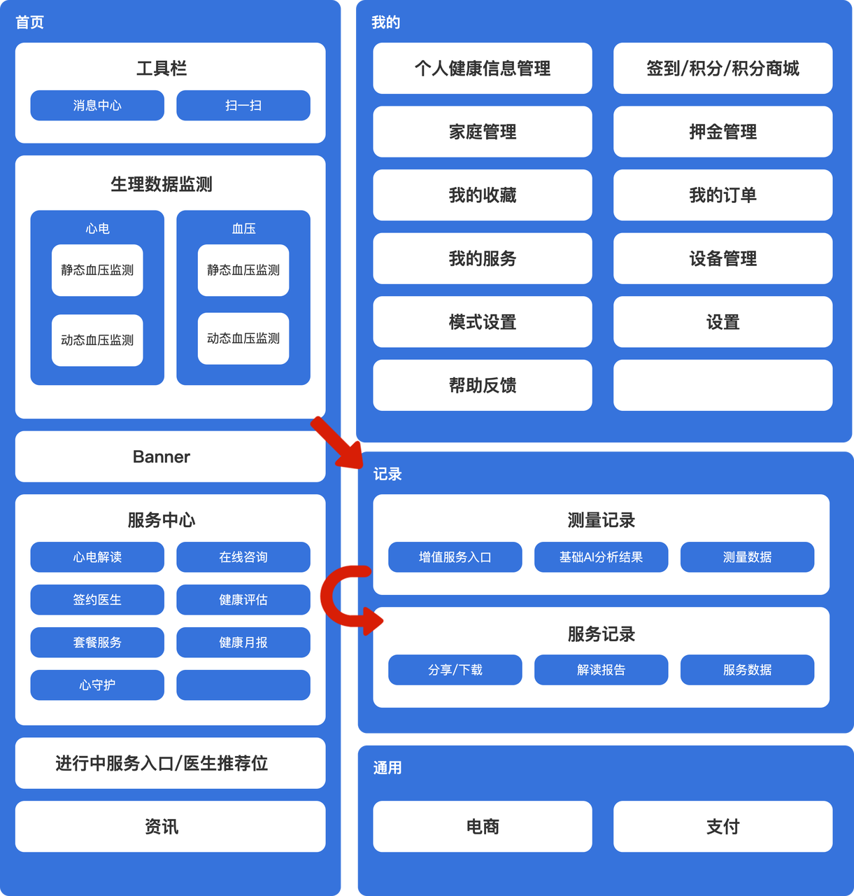 | 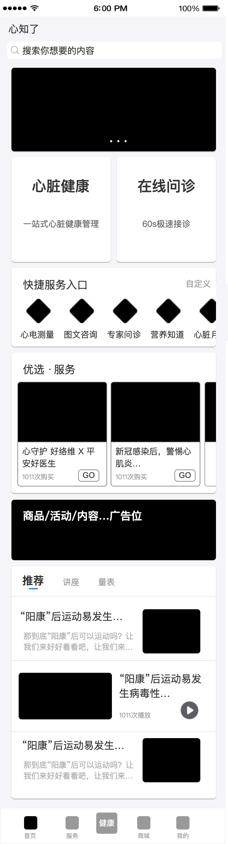

1.2、心知了App业务扩充
心知了2.0版本—业务
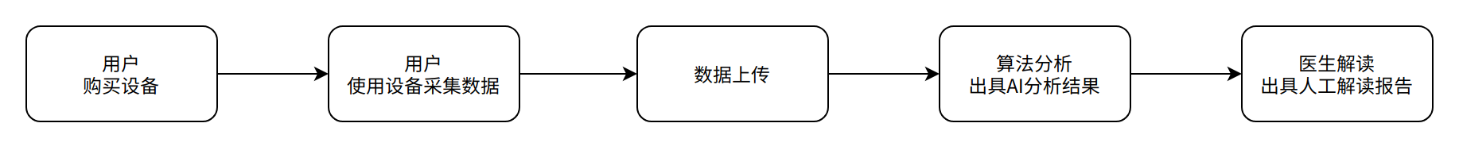
心知了3.0版本—业务
首单交易业务-P0
1、机构新用户 在 App站外H5商品页 购买「自营服务 & 第三方服务 & 自研设备 & 第三方设备」流程；
2、机构新用户 在 App站内商城 购买「自营服务 & 第三方服务 & 自研设备 & 第三方设备」流程；
3、散客新用户 在 App站外H5商品页 购买「自营服务 & 第三方服务 & 自研设备 & 第三方设备」流程；
4、散客新用户 在 App站内商城 购买「自营服务 & 第三方服务 & 自研设备 & 第三方设备」流程；
复购交易业务-P0
1、老用户 在 App站外H5商品页 复购「自营服务 & 第三方服务 & 自研设备 & 第三方设备」流程；
2、老用户 在 App站内商城 复购「自营服务 & 第三方服务 & 自研设备 & 第三方设备」流程；
服务履约业务-P1
1、算法供给 在 个性化入口 为机构新用户 提供 自营服务 流程；
2、算法供给 在 个性化入口 为散客新用户 提供 自营服务 流程；
3、算法供给 在 个性化入口 为老用户 提供 自营服务 流程；
4、自营人工供给 在 个性化入口 为机构新用户 提供 自营服务 流程；
5、自营人工供给 在 个性化入口 为散客新用户 提供 自营服务 流程；
6、自营人工供给 在 个性化入口 为老用户 提供 自营服务 流程；
7、第三方供给 在 个性化入口 为机构新用户 提供 第三方服务 流程；
8、第三方供给 在 个性化入口 为散客新用户 提供 第三方服务 流程；
9、第三方供给 在 个性化入口 为老用户 提供 第三方服务 流程；
数据采集业务-P2
1、机构新用户 在 个性化入口 使用 自研设备 采集展示数据流程 ；
2、散客新用户 在 个性化入口 使用 自研设备 采集展示数据流程；
3、老用户 在 个性化入口 使用 自研设备 采集展示数据流程；
4、机构新用户 在 个性化入口 使用 第三方设备 采集展示数据流程；
5、散客新用户 在 个性化入口 使用 第三方设备 采集展示数据流程；
6、老用户 在 个性化入口 使用 第三方设备 采集展示数据流程；

1.3、本期迭代目标
1、商品数据的打通——运营中心对商品的增删改查同步给第三方商城；
2、订单数据的打通——
实时同步订单数据于运营中心/用户的订单中心；
用户在心知了商城购买虚拟商品（服务商品）需给用户关联权益；
3、支持服务商品（包括组合商品里的服务产品部分）的转赠；
4、支持服务商品（包括组合商品里的服务产品部分）的家庭共享；
5、支持服务商品（包括组合商品里的服务产品部分）；
5、未来—售后信息打通；

2、商品模型设计

2.1、模型关系
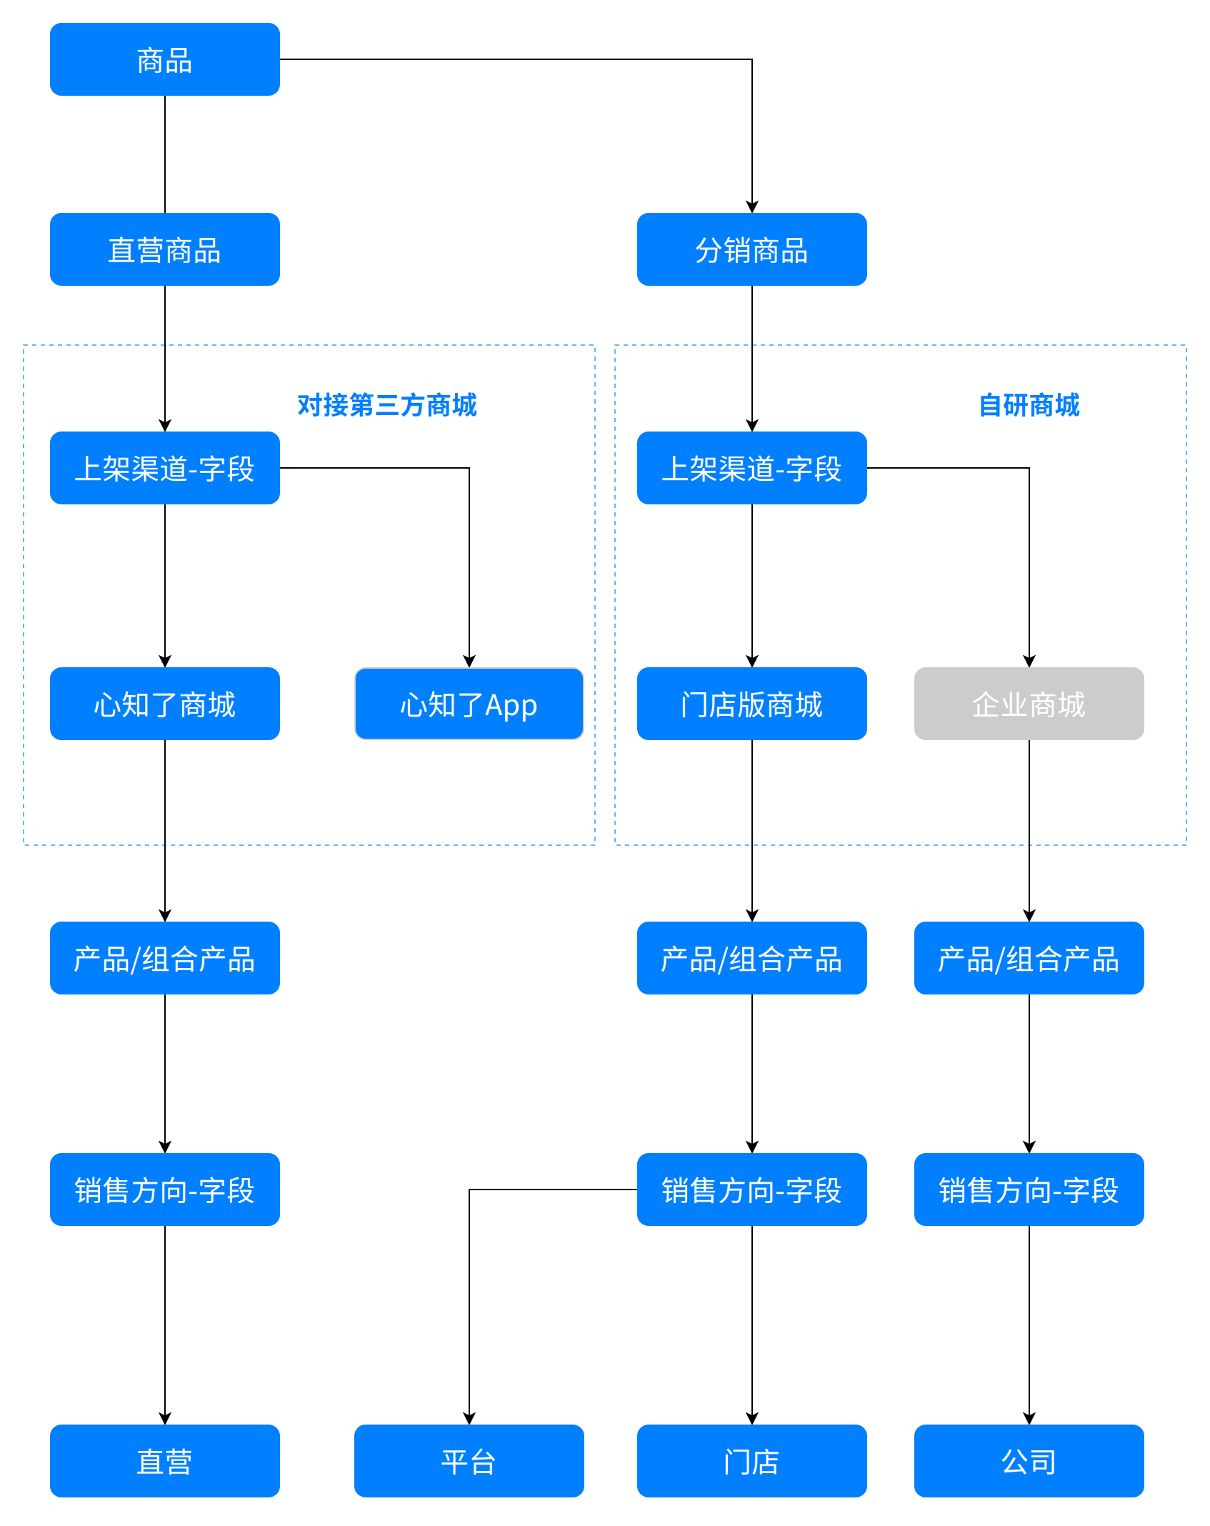

2.2、模型解释
模型名称 | 解释
商品 | SKU的概念，是用户购买的物品，商品类型分为：直营商品、分销商品
直营商品 | 在心知了App、心脏+App通过第三方商城售卖的商品
直营商品-上架渠道 | 本期：心知了商城
心知了商城 | 集成于心知了App和心知了商城小程序上第三方提供能力的商城
心脏+商城 | 集成于心脏+App上第三方提供能力的商城
直营产品 | 销售方向为“直营”的产品/组合产品
分销商品 | 在门店版App、企业商城通过自研小程序分销出的商品
分销商品-上架渠道 | 本期：门店版商城、企业商城
门店版商城 | 开发于心知了商城小程序上自研的商城
企业商城 | 目前为虚拟商城
分销产品 | 销售方向为“企业、门店、平台”的产品/组合产品，“企业”对应企业商城、“门店、平台”对应门店版商城

3、商城打通

3.1、商品数据打通方案

3.1.1、商品导入第三方商城
涉及接口地址—添加在售商品
https://doc.weimobcloud.com/detail?menuId=19&childMenuId=1&tag=2396&id=2641&isold=2

3.2.1、获取商品信息
涉及接口地址—

3.2、商品管理
“直营商品”核心实现的是直营商品的增删改查
增：添加商品，只允许在“心知了运营中心”添加新商品；
删：删除商品，只允许在“心知了运营中心”删除商品；
改：修改商品信息，只允许在“第三方商城管理后台”，修改商品信息，然后同步给“心知了运营中心”；
查：查询商品信息，“第三方商城管理后台”的商品信息为准；

3.2.1、商品管理—添加商品(增)
微盟云对接文档地址：https://doc.weimobcloud.com/detail?menuId=19&childMenuId=1&tag=2396&id=2641&isold=2
添加商品—
1、只允许“运营中心-商品管理”创建新商品，再同步到“第三方商城后台”自动创建商品，不允许反向创建；
2、“运营中心-商品管理”只负责维护必填字段，其他字段由“第三方商城后台”维护；
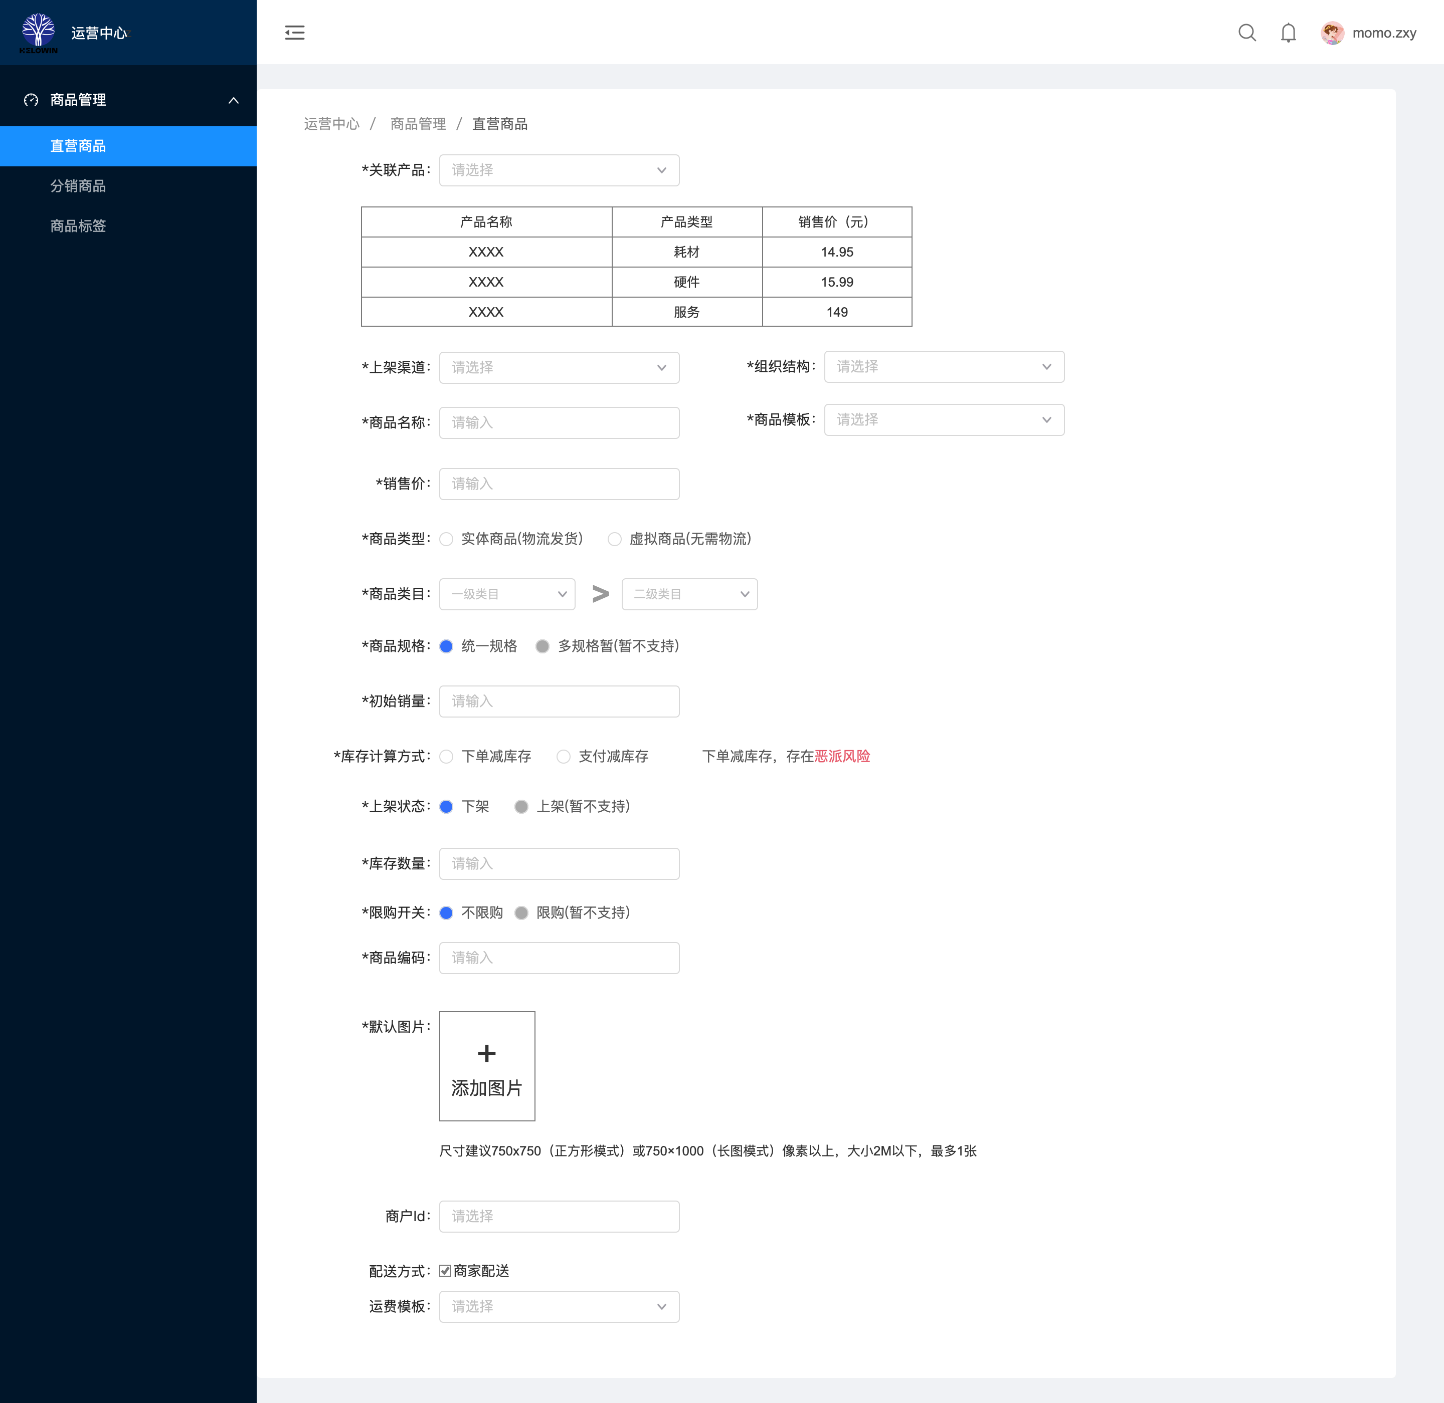

序号 | 字段名称 | 交互 | 限制
1 | 关联产品(内部) | 输入选择框 | 销售方向是直营的产品/组合产品
2 | 上架渠道(内部) | 下拉框 | 本期：心知了商城
3 | 组织结构节点ID(basicInfo-vid) | 下拉框 | ？
4 | 默认图片(defaultImageUrl)（写死一个，前端不展示默认图片） | 图片添加 | 1张
5 | 商品模板ID(goodsTemplateId) | ？ | ？
6 | 商品类型(goodsTemplateId) | 下拉框 | 1：普通商品，2：虚拟商品
7 | 初始销量(initSales) | 输入框 | 正整数
8 | 上架状态(isOnline) | 单选按钮 | false:上架，true:下架（以第三方后台为准）
9 | 限购开关(limitSwitch) | 单选按钮 | false:关闭，true:开启
10 | 商品/SPU编码(outerGoodsCode) | 输入框 | 运营维护？还是研发自生成？
11 | 履约方式(performanceWay) | ？ | 是不是按照微盟的前端设计就可以？
12 | 履约方式-配送方式(deliveryList) | ？ | 与商品类型相关
13 | 履约方式-配送方式-配送Id(deliveryId) | ？ | ?
14 | 履约方式-配送方式-配送方式关系节点Id(deliveryNodeShipId) | ？ | ?
15 | 履约方式-配送方式-配送类型(deliveryType) | ？ | 1:商家配送、5:无需物流(最主要)
16 | 履约方式-配送方式-配送模板Id | ？ | 1:商家配送时，可以通过接口获取配送模板 ID
17 | 商品规格sku列表(skuList) | ？ | 如果选择单规格？是不是库存/销售价就可以？
18 | 商品规格sku列表-sku库存数量(skuStockNum) | 输入框 | sku库存数量，精确到2位小数
19 | 商品规格sku列表-商家编码(outerSkuCode) | ？ | ？
20 | 商品规格sku列表-销售价(salePrice) | 输入框 | 两位小数
21 | 商品规格sku列表-sku规格值列表-规格值Id(specValueId) | ？ | ?
22 | 商品子类型(subGoodsType) | 单选按钮 | 101:普通商品、201:普通虚拟商品
23 | 商户Id(wid) | 默认 | 商户ID，操作人员wid
24 | 商品名称(title) | 输入框 | 最长120字符/60汉字
25 | 商品类目(categoryId) | 两个关联下拉框 | 其他 > 其他
26 | 商品规格(isMultiSku) | 单选按钮 | 是否多规格 false:单规格 true:多规格
27 | 计算库存方式(deductStockType) | 单选按钮 | 1:下单减库存，2:支付减库存

3.2.2、商品管理—添加商品(删)
微盟云对接文档地址：https://doc.weimobcloud.com/detail?menuId=19&childMenuId=1&tag=190&id=1808&isold=1
删除商品—
1、只允许“运营中心-商品管理”删除新商品，再同步到“第三方商城后台”自动创建商品，不允许反向删除；
goodsIdList | 商品id
2、删除产品需要二次确认，展示待删除的“商品名称”
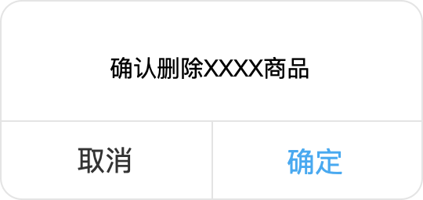
3、删除是否成功以“第三方商城管理后台”返回结果为准

3.2.3、商品管理—更新商品(改)
商品创建后，无法在“运营中心—商品管理”进行修改

3.2.4、商品管理—商品列表/详情(查)
技术方案：https://doc.weimobcloud.com/ability/abilitydetail/10
商品列表和商品详情以第三方商城的商品列表，商品详情为准
1、商品列表
微盟云对接文档地址：https://doc.weimobcloud.com/detail?menuId=19&childMenuId=1&tag=190&id=563&isold=1
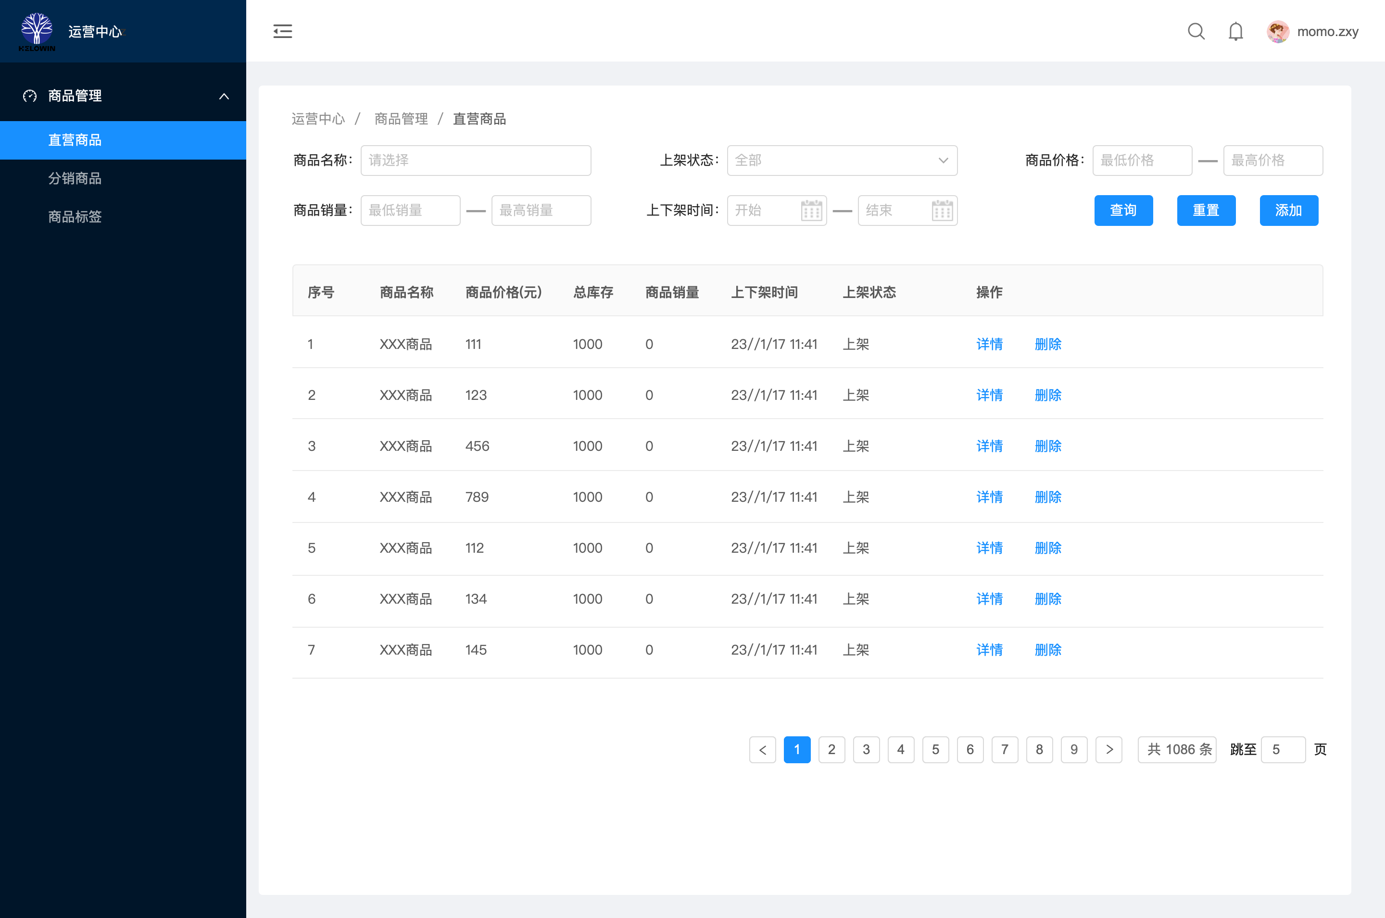
商品列表—出参
序号 | 字段名称 | 交互 | 内容
0 | 商品名称(title) | 输入选择框 | 需同步，最长120字符，60汉字
1 | 上架状态(isPutAway) | 下拉框 | 需同步，0为上架 ，1为下架
2 | 商品价格? | 单选按钮 | 需同步，支持小数点后2位
3 | 商品销量(salesNum) | 单选按钮 | 需同步，正整数
4 | 上下架时间(putAwayDate) | 单选按钮 | 需同步，支持到天
5 | 总库存(avaliableStockNum) | / | 需同步，正整数，≤999999
2、商品详情
微盟云对接文档地址：https://doc.weimobcloud.com/detail?menuId=19&childMenuId=1&tag=2396&id=2642&isold=2

4、订单打通

4.1、订单数据打通方案
微盟云技术方案地址：https://doc.weimobcloud.com/ability/solutiondetail/15

4.1.1、订单状态流转
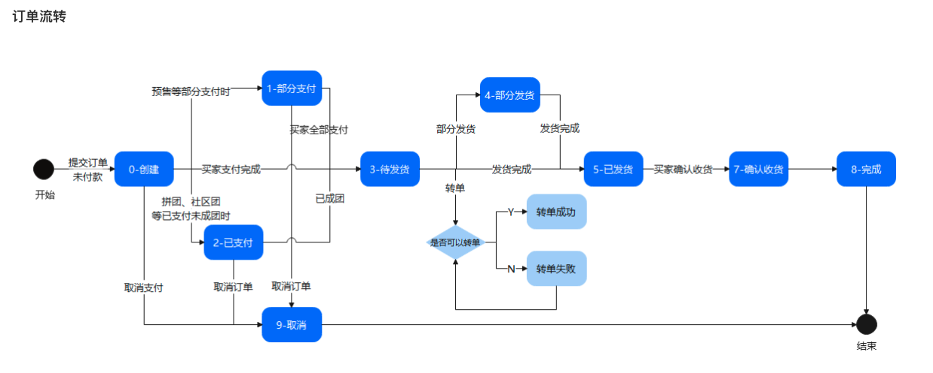
核心状态1：“订单已支付”—>服务商品关联用户
核心状态2：取消状态—“已支付订单”在“待发货”状态之前，采取“取消”操作的订单—>服务商品取消关联用户

4.1.2、订单同步方案
实时获取订单变更并反查订单详情(还有定时查询的同步方案，研发自行评估一下)
微盟云对接文档地址：https://doc.weimobcloud.com/list?tag=204&menuId=19&childMenuId=1&isold=1
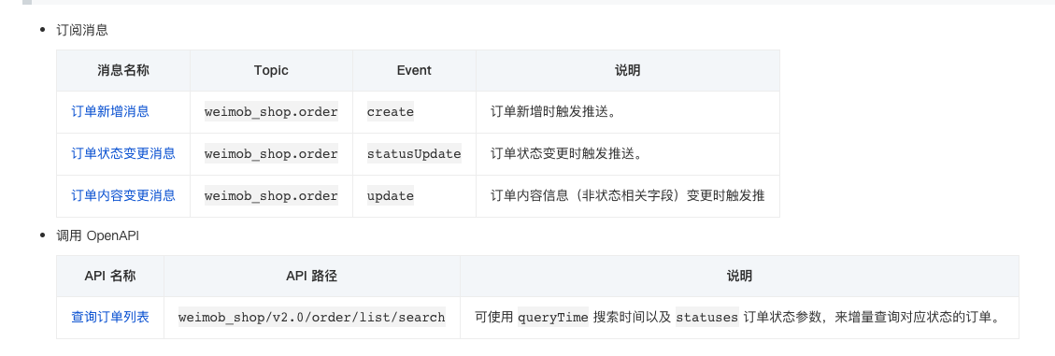
1 | 商家ID | 创建店铺时自动生成的商家 ID
2 | 订单号 | 微盟的订单编号
3 | 订单项(商品名称) | 同规格的商品即为一个订单项
4 | 订单类型 | 1-普通订单；96-虚拟订单；97-消费订单；99-充值订单；11-全渠道B2C订单
5 | 订单状态 | 0-创建；1-部分支付；2-已支付；3-待发货；4-部分发货；5-已发货；7-确认收货；8-完成；9-取消
6 | 支付状态 | 0-未支付；1-部分支付；2-已支付
7 | 履约状态 | 0-初始化；1-待发货；2-已发货；3-确认收货；4-已完成；5-已取消
8 | 交付类型 | 1-商家配送；2-同城限时达；3-到店交易；4-门店交易；5-无需物流
9 | 渠道来源 | 0-公众号；1-小程序；2-H5；3-QQ；4-微博；5-字节跳动小程序；6-支付宝小程序...

4.2、订单管理
技术方案：https://doc.weimobcloud.com/ability/abilitydetail/15

4.2.1、订单管理—订单列表
1、订单列表
微盟云对接文档地址：https://doc.weimobcloud.com/detail?menuId=19&childMenuId=1&tag=1510&id=3283&isold=2
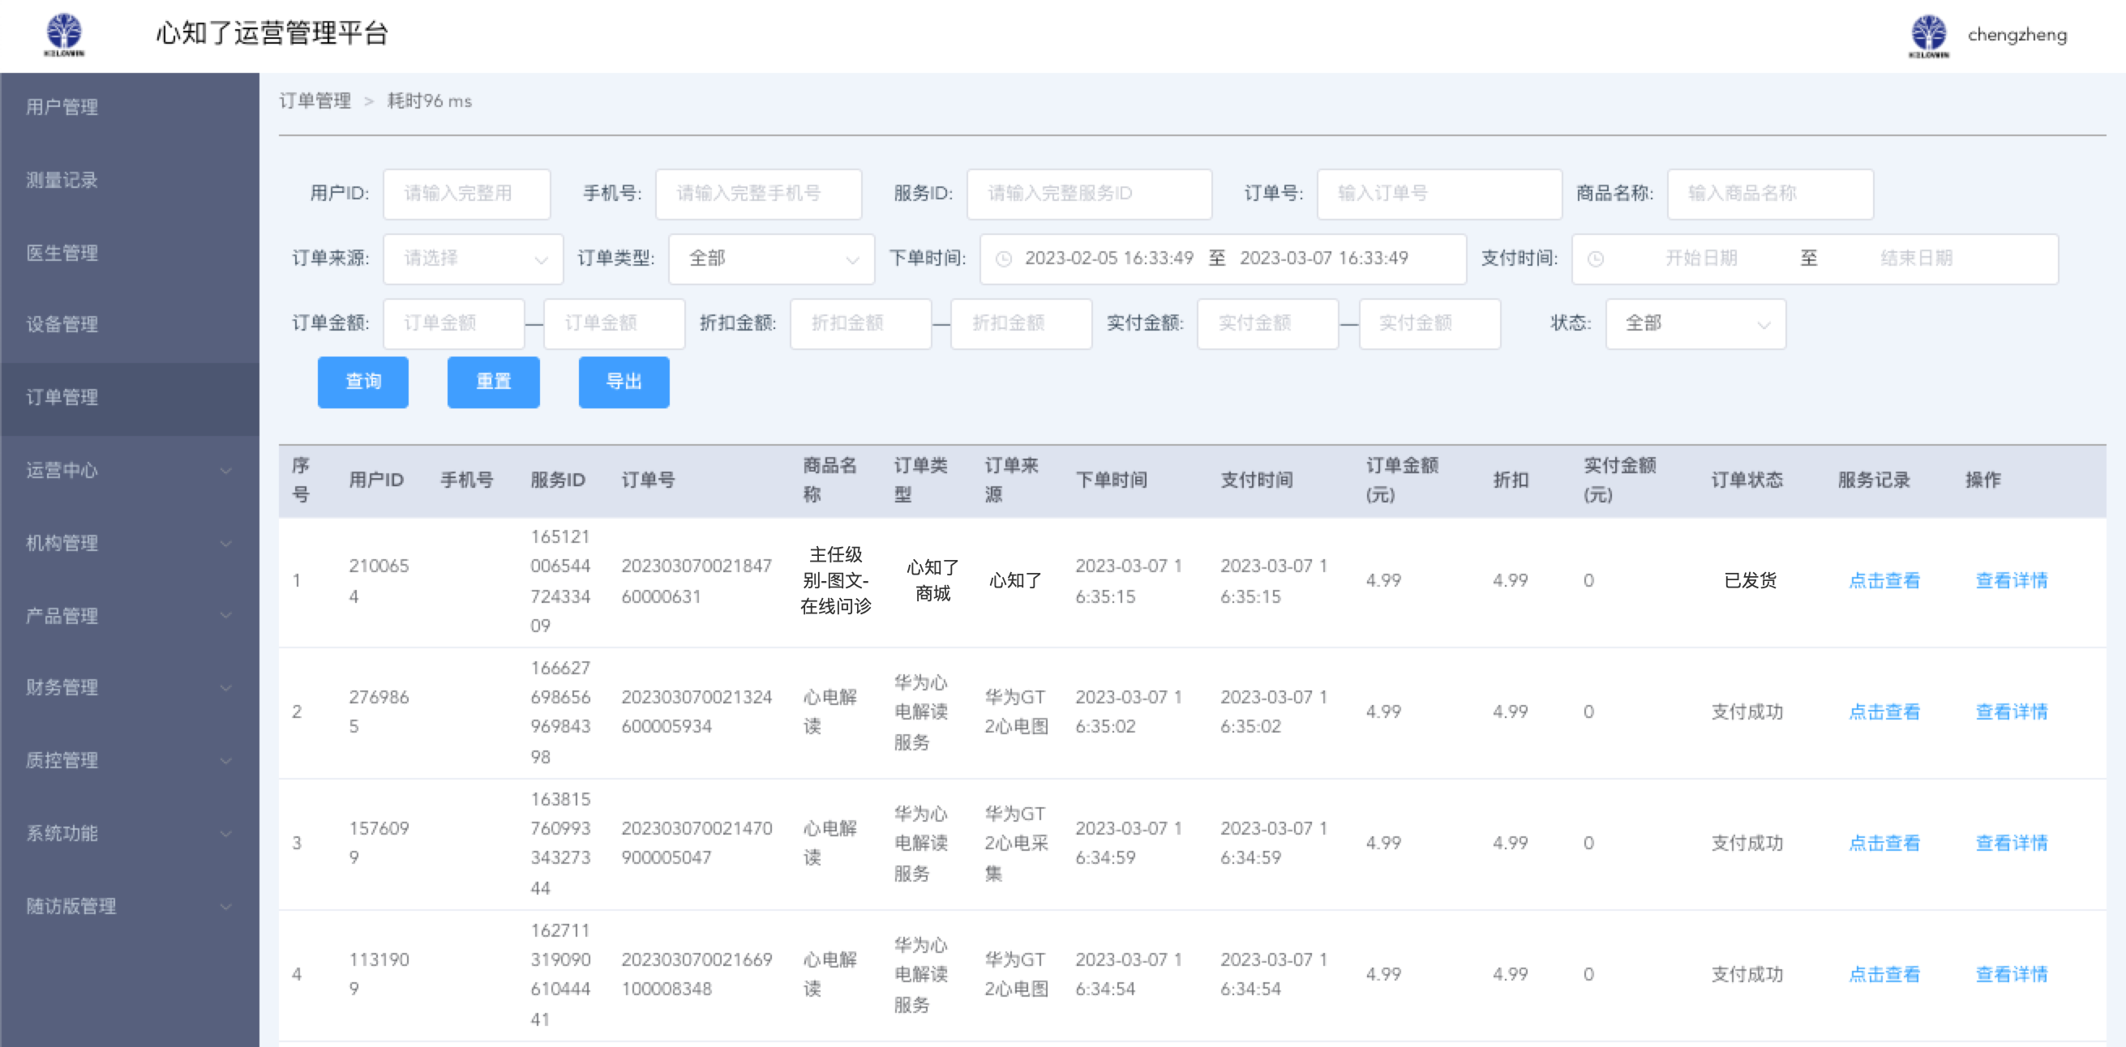
1 | 商品名称 | 同步微盟的商品名称(订单项)
2 | 订单类型 | 同步微盟的心知了商城购买的订单类型是“心知了商城”
3 | 订单来源 | 同步微盟的心知了商城购买的订单来源“心知了”
5 | 订单状态 | 同步微盟并扩充，创建、部分支付、已支付、待发货、部分发货、已发货、确认收货、完成、取消
6 | 其他字段 | 以心知了平台字段为准
服务记录，使用对应“服务类型”的服务记录

4.2.2、订单管理—订单详情
2、订单详情
微盟云对接文档地址：https://doc.weimobcloud.com/detail?menuId=19&childMenuId=1&tag=1510&id=3282&isold=2
同步微盟订单的字段(后期可能增加)
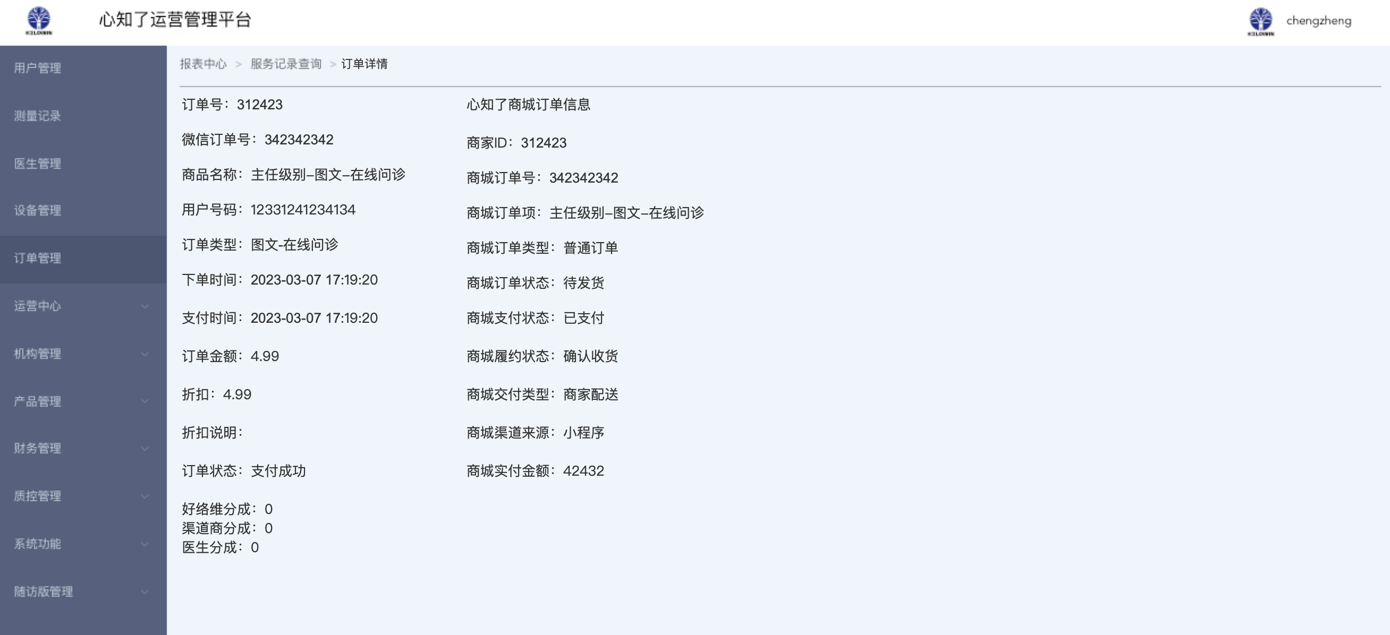
左侧订单详情复用
右侧新增心知了商城同步的订单信息：
1 | 商家ID | 创建店铺时自动生成的商家 ID
2 | 订单号 | 微盟的订单编号
3 | 订单项(商品名称)? | 同规格的商品即为一个订单项
4 | 订单类型 | 1-普通订单；96-虚拟订单；97-消费订单；99-充值订单；11-全渠道B2C订单
5 | 订单状态 | 0-创建；1-部分支付；2-已支付；3-待发货；4-部分发货；5-已发货；7-确认收货；8-完成；9-取消
6 | 支付状态 | 0-未支付；1-部分支付；2-已支付
7 | 履约状态 | 0-初始化；1-待发货；2-已发货；3-确认收货；4-已完成；5-已取消
8 | 交付类型 | 1-商家配送；2-同城限时达；3-到店交易；4-门店交易；5-无需物流
9 | 渠道来源 | 0-公众号；1-小程序；2-H5；3-QQ；4-微博；5-字节跳动小程序；6-支付宝小程序...
10 | 实付金额？ | 用户实际支付的金额

5、心知了官方小程序商城/会员打通

5.1、心知了官方小程序商城购买
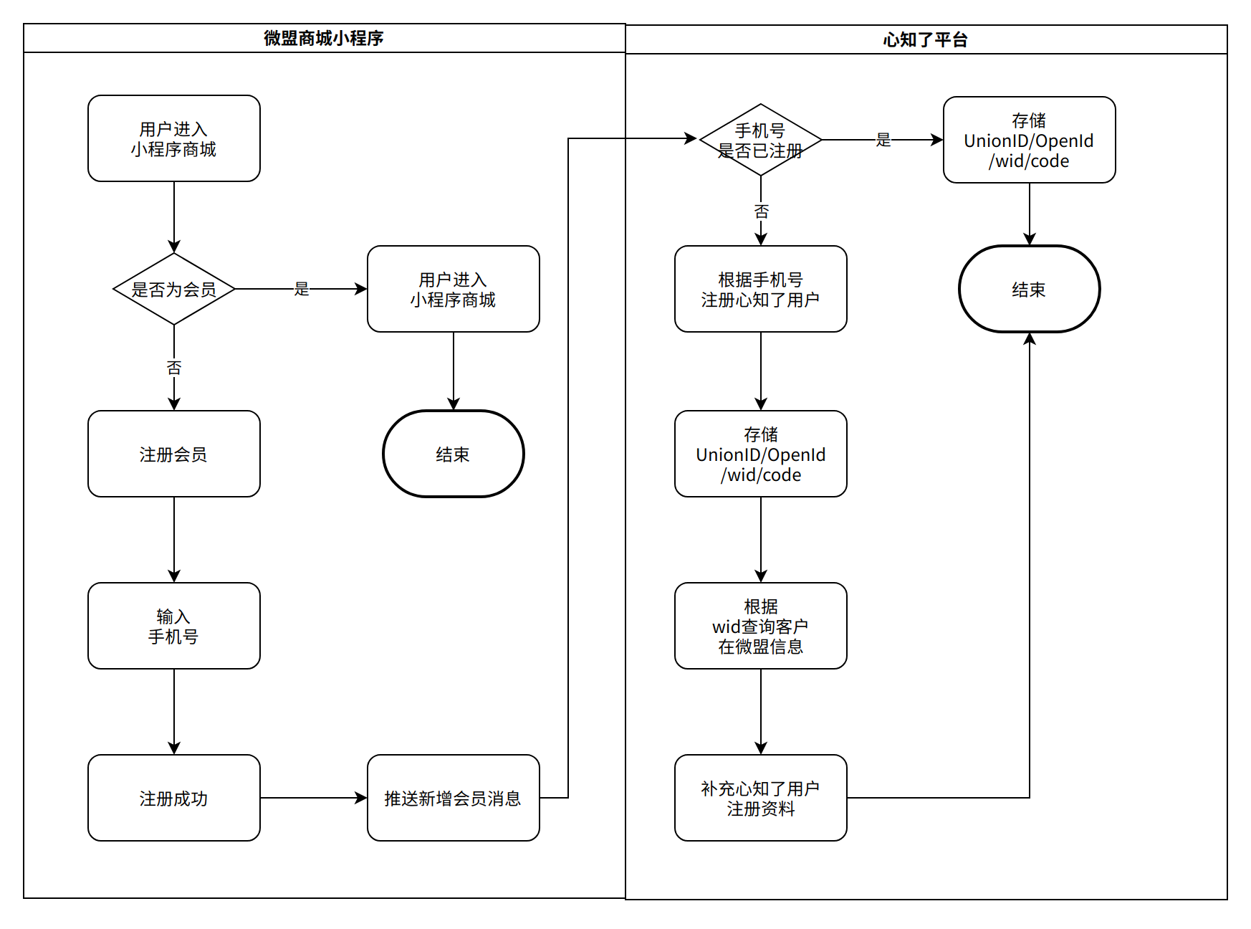

5.2、会员数据打通方案
微盟云技术方案地址：https://doc.weimobcloud.com/ability/solutiondetail/18
用户在微盟系统中进店成为客户、领卡成为会员、关注公众号成为粉丝或通过 APP 开店免登接口，生成 wid，触发“成为客户”的消息推送。收到 成为客户消息 推送后，携带 access-token，调用 获取客户基础信息 API，传入消息获取到的用户 ID wid，获取客户的基本信息 userBaseInfoList
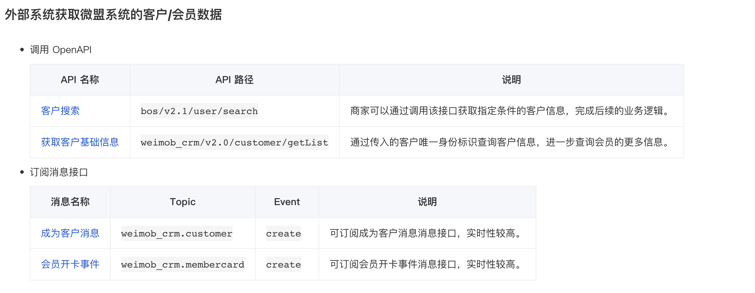

6、App开店能力—账号打通/订单打通
微盟云对接介绍：无
心知了App增加“商城”导航栏

1、App账号与心知了商城账号打通；
2、心知了App用户点击商城导航栏，免登跳转商城进行购买流程；
3、购买的“服务商品”类型，可关联到该登录用户上；
我的-我的订单
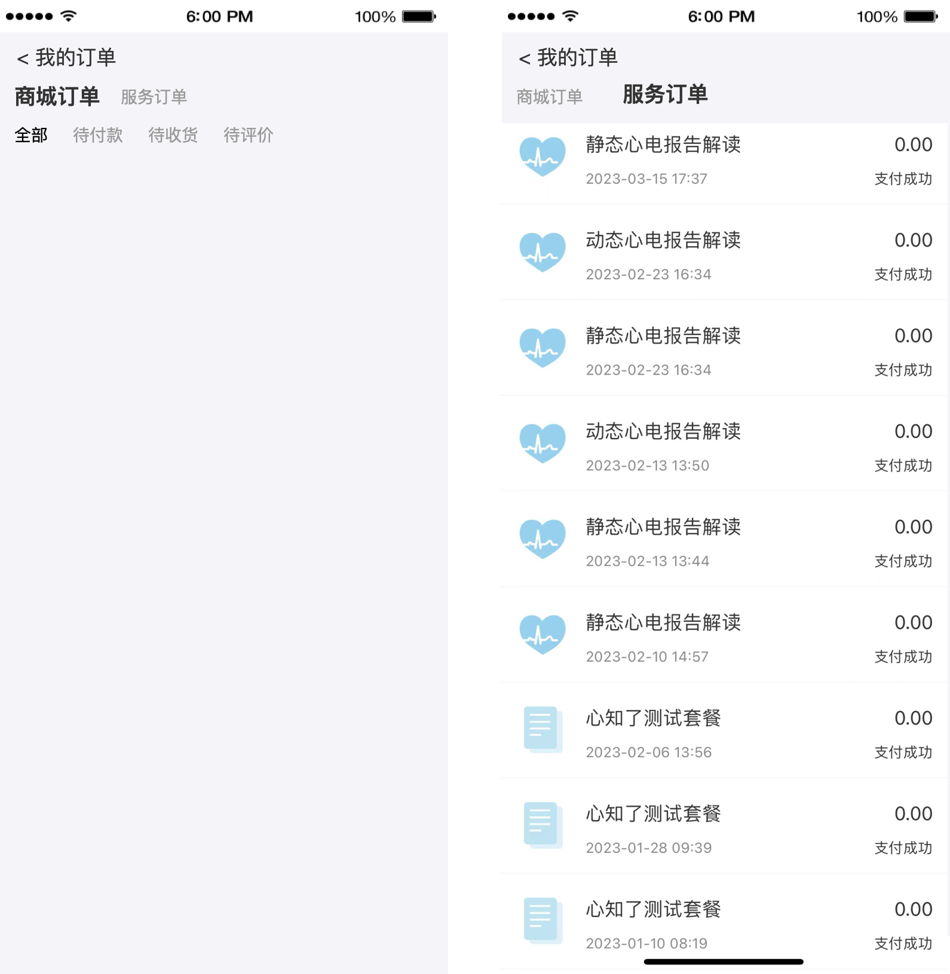
分为商城订单和服务订单
商城订单-指嵌入友盟H5的订单
服务订单-指旧有的订单
心知了小程序-商城订单
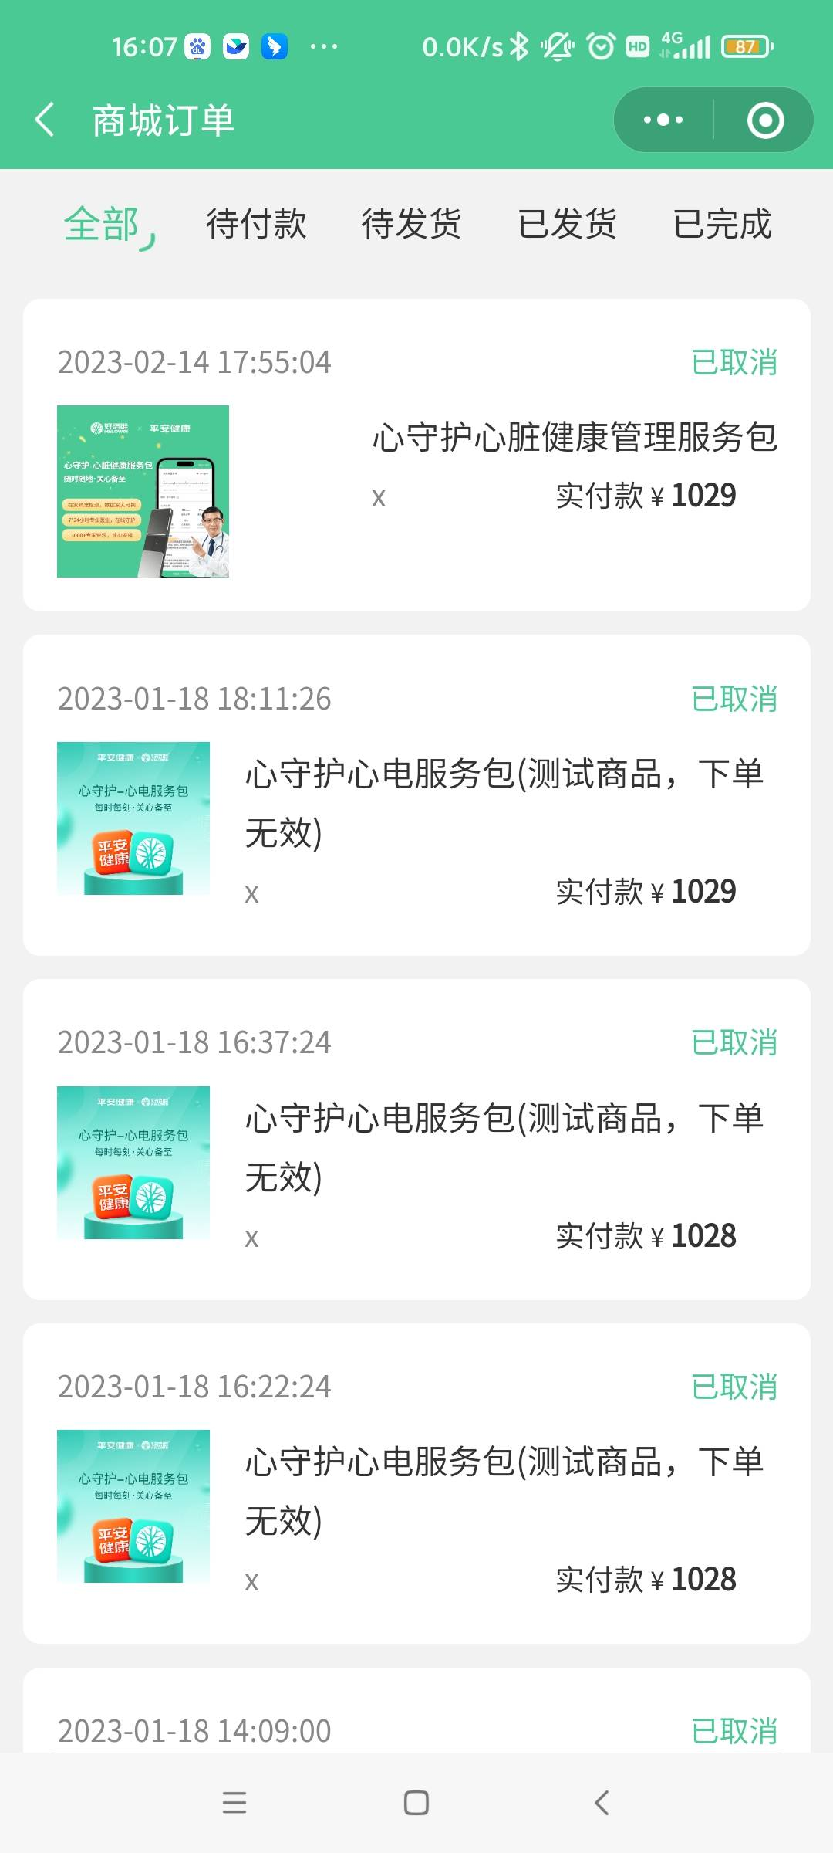
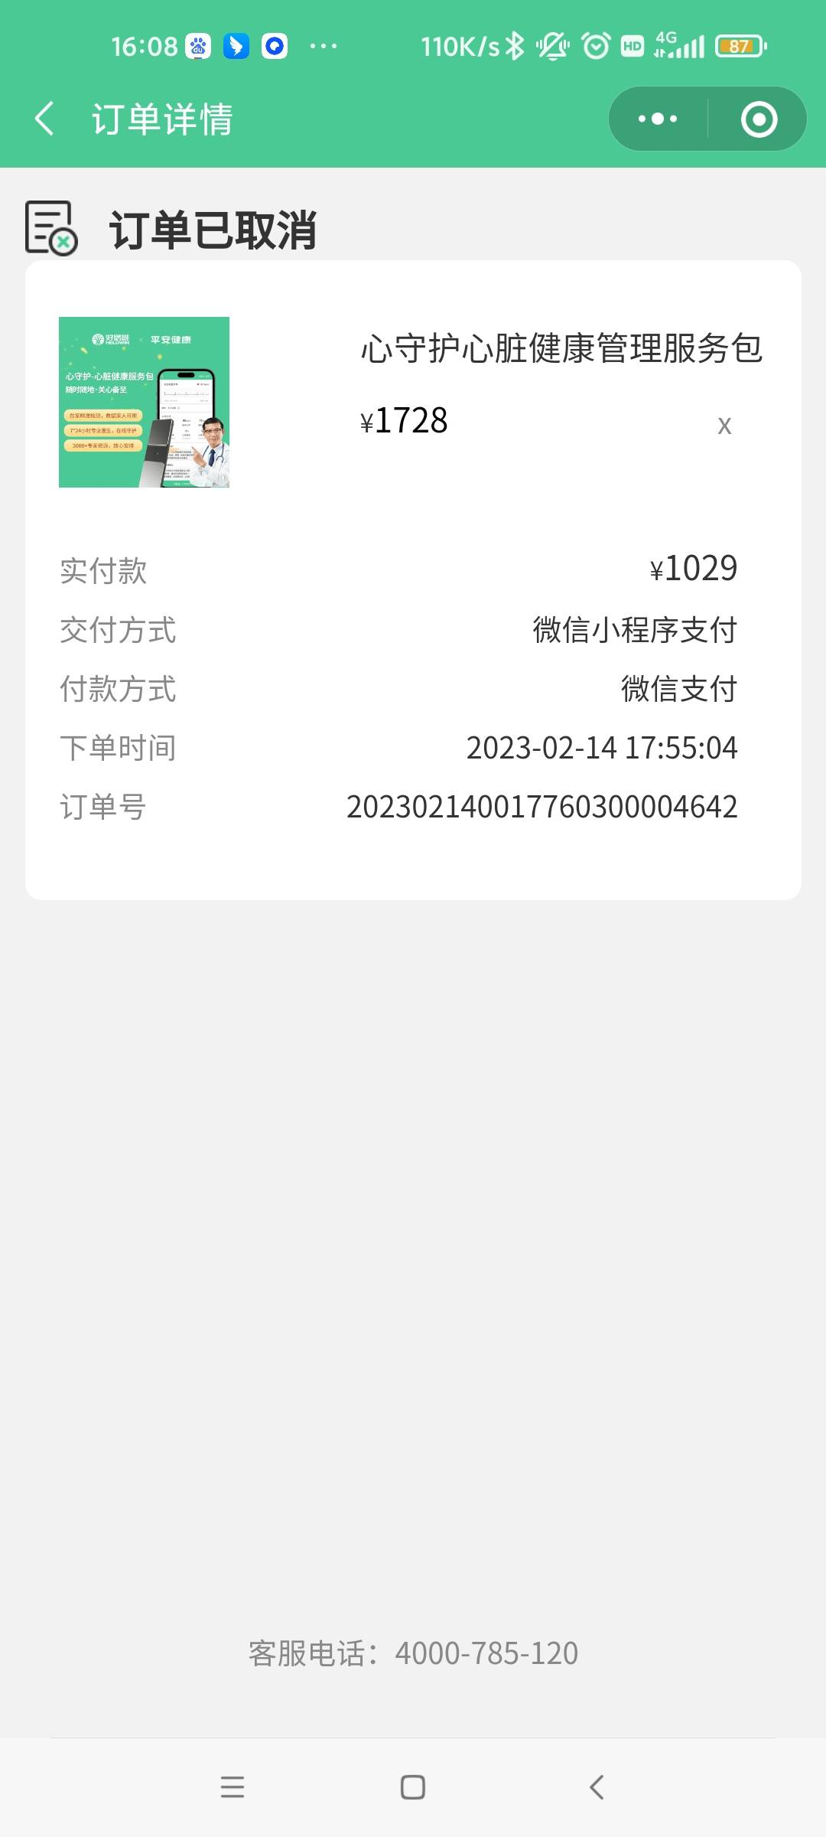
按照字段，同步微盟商城订单信息

